Практична робота №5
Визначення основних груп лісових шкідників за характером пошкодження деревних рослин

Мета роботи сформувати практичні навички визначення основних екологічних груп лісових шкідників за характерними ознаками пошкодження деревних рослин, навчитися встановлювати зв’язок між типом пошкодження, ураженим органом рослини та ймовірною групою шкідників, а також оцінювати потенційну небезпеку пошкоджень для стану лісових насаджень.

Завдання 1. Класифікація лісових шкідників за об’єктом і характером пошкодження.
Для свого індивідуального варіанта проаналізуйте запропонований перелік лісових шкідників. Для кожного виду необхідно:
- визначити основну деревну породу або групу рослин, які пошкоджує шкідник;
- встановити частину рослини, на якій відбувається основне живлення: листки, хвоя, бруньки, пагони, кора, луб, деревина, корені, насіння або плоди;
- охарактеризувати основний тип пошкодження;
- визначити екологічну групу шкідника: хвоє- і листогризучі; стовбурові; кореневі; шкідники молодняків, пагонів і бруньок; шкідники насіння та плодів;
- зазначити основну діагностичну ознаку, за якою пошкодження цього шкідника можна виявити під час обстеження лісового насадження.
Результати аналізу оформіть у вигляді таблиці.
Вид шкідника | Пошкоджувана порода | Пошкоджувана частина | Характер пошкодження | Екологічна група | Основна діагностична ознака

Індивідуальні варіанти для завдання 1
Варіант | Види шкідників для аналізу
1 | короїд-типограф; непарний шовкопряд; травневий хрущ; сосновий пильщик; жолудевий довгоносик; пагонов'юн зимуючий
2 | великий сосновий лубоїд; зелена дубова листовійка; травневий хрущ; сосновий шовкопряд; шишкова вогнівка; сосновий підкоровий клоп
3 | шестизубий короїд; рудий сосновий пильщик; червневий хрущ; непарний шовкопряд; жолудевий довгоносик; сосновий пагонов'юн
4 | малий сосновий лубоїд; сосновий пильщик; травневий хрущ; зелена дубова листовійка; ялинова шишкова листовійка; пагонов'юн зимуючий
5 | короїд-типограф; сосновий шовкопряд; червневий хрущ; дубова чубатка; жолудевий довгоносик; сосновий пагонов'юн
6 | великий сосновий лубоїд; непарний шовкопряд; травневий хрущ; рудий сосновий пильщик; шишкова вогнівка; пагонов'юн зимуючий
7 | шестизубий короїд; зелена дубова листовійка; червневий хрущ; сосновий шовкопряд; жолудевий довгоносик; сосновий підкоровий клоп
8 | малий сосновий лубоїд; дубова чубатка; травневий хрущ; сосновий пильщик; ялинова шишкова листовійка; сосновий пагонов'юн
9 | короїд-типограф; рудий сосновий пильщик; червневий хрущ; зелена дубова листовійка; шишкова вогнівка; пагонов'юн зимуючий
10 | великий сосновий лубоїд; сосновий шовкопряд; травневий хрущ; непарний шовкопряд; жолудевий довгоносик; сосновий пагонов'юн
11 | шестизубий короїд; сосновий пильщик; червневий хрущ; дубова чубатка; ялинова шишкова листовійка; пагонов'юн зимуючий
12 | малий сосновий лубоїд; зелена дубова листовійка; травневий хрущ; рудий сосновий пильщик; жолудевий довгоносик; сосновий пагонов'юн
13 | короїд-типограф; непарний шовкопряд; червневий хрущ; сосновий шовкопряд; шишкова вогнівка; пагонов'юн зимуючий
14 | великий сосновий лубоїд; дубова чубатка; травневий хрущ; сосновий пильщик; жолудевий довгоносик; сосновий пагонов'юн
15 | шестизубий короїд; рудий сосновий пильщик; червневий хрущ; зелена дубова листовійка; ялинова шишкова листовійка; пагонов'юн зимуючий
16 | малий сосновий лубоїд; сосновий шовкопряд; травневий хрущ; непарний шовкопряд; жолудевий довгоносик; сосновий пагонов'юн
17 | короїд-типограф; зелена дубова листовійка; червневий хрущ; сосновий пильщик; шишкова вогнівка; пагонов'юн зимуючий
18 | великий сосновий лубоїд; непарний шовкопряд; травневий хрущ; рудий сосновий пильщик; жолудевий довгоносик; сосновий пагонов'юн
19 | шестизубий короїд; дубова чубатка; червневий хрущ; сосновий шовкопряд; ялинова шишкова листовійка; пагонов'юн зимуючий
20 | малий сосновий лубоїд; сосновий пильщик; травневий хрущ; зелена дубова листовійка; жолудевий довгоносик; сосновий пагонов'юн

Завдання 2. Визначення групи лісових шкідників за описом пошкодження

Хід роботи
Кожному студенту надається індивідуальний опис пошкодження деревної рослини або лісового насадження без зазначення виду шкідника.
Для свого варіанта необхідно:
- Визначити пошкоджену частину рослини: корені, стовбур, кора, луб, деревина, пагони, бруньки, листки, хвоя, насіння або плоди.
- Встановити характер пошкодження: обгризання, скелетування, мінування, дефоліація, утворення ходів, пошкодження коренів, виїдання насіння, пошкодження пагонів тощо.
- Визначити ймовірну екологічну групу шкідників:
  - хвоєгризучі;
  - листогризучі;
  - стовбурові;
  - кореневі;
  - шкідники молодняків, пагонів і бруньок;
  - шкідники насіння та плодів.
- Назвати 1–2 можливих представників відповідної групи.
- Виділити не менше трьох діагностичних ознак, на підставі яких зроблено висновок.
- Визначити можливий вплив пошкодження на дерево: зменшення фотосинтезуючої поверхні, порушення водного та мінерального живлення, пошкодження провідних тканин, порушення формування крони, зниження якості насіння тощо.
- Оцінити потенційну небезпеку пошкодження для дерева як низьку, помірну або високу та коротко обґрунтувати свою оцінку.
- Зазначити, які додаткові ознаки необхідно перевірити під час польового обстеження, щоб уточнити діагноз.

Форма представлення результатів
Показник | Результат
Пошкоджена деревна порода
Пошкоджена частина рослини
Характер пошкодження
Екологічна група шкідників
Ймовірний представник
Основні діагностичні ознаки
Можливі наслідки для дерева
Рівень потенційної небезпеки
Що необхідно додатково перевірити

Індивідуальні варіанти для завдання 2

Варіант 1. У середньовіковому ялиновому насадженні в літній період виявлено окремі дерева зі зміною забарвлення крони від зеленого до жовтуватого та бурого. На поверхні стовбурів помітні дрібні отвори. У тріщинах кори та біля основи стовбура накопичується дрібне бурове борошно. Після зняття фрагмента кори виявлено систему поздовжніх і бічних ходів. Частина дерев починає всихати.

Варіант 2. У молодому сосновому насадженні на значній кількості дерев помітно пошкодження хвої. На окремих пагонах хвоя частково або майже повністю об'їдена. На гілках виявлено групи личинок, які живляться одночасно. Верхівкові та бокові пагони без механічних пошкоджень, отвори на стовбурах відсутні. За сильного пошкодження крони набувають зрідженого вигляду.

Варіант 3. На ділянці молодих культур сосни спостерігається поступове пожовтіння та в'янення окремих рослин. Видимих пошкоджень хвої та стовбурів не виявлено. Після викопування кількох ослаблених рослин встановлено, що частина дрібних коренів обгризена, а на більших коренях є пошкоджені ділянки. У ґрунті поблизу кореневої системи виявлено великих світлих дугоподібно зігнутих личинок.

Варіант 4. У дубовому насадженні навесні виявлено значне пошкодження молодого листя. Частина листкових пластинок об'їдена нерівномірно, на окремих деревах залишилися лише фрагменти листків. Пошкодження найбільше виражене у верхній частині крони. Стовбур і гілки не мають отворів або ходів. Після масового пошкодження крона стала помітно зрідженою.

Варіант 5. У молодих культурах сосни частина дерев має викривлені верхівки. Верхівкові бруньки та молоді пагони пошкоджені, деякі пагони відмерли. У місцях пошкодження спостерігаються залишки смоли та дрібні рослинні рештки. Після загибелі верхівкового пагона одна з бічних гілок починає виконувати його функцію, внаслідок чого формується викривлений стовбур.

Варіант 6. Під час обстеження дубового насадження восени зібрано жолуді з невеликими округлими отворами. Частина плодів має нормальний зовнішній вигляд, проте після розрізання встановлено, що їх внутрішня частина частково або повністю виїдена. В окремих жолудях виявлено світлих безногих личинок. Схожість пошкодженого насіння значно знижена.

Варіант 7. У сосновому насадженні на стовбурах ослаблених дерев виявлено невеликі отвори та бурове борошно. Після зняття кори помітні ходи, розташовані переважно між корою і деревиною. На окремих деревах спостерігається пожовтіння та поступове побуріння хвої. Найбільше пошкоджених дерев знаходиться на добре прогрітій ділянці після тривалого посушливого періоду.

Варіант 8. На листках молодих листяних дерев виявлено пошкодження, за яких м'які тканини листкової пластинки частково знищені, а основні жилки залишилися неушкодженими. Листки набувають характерного «ажурного» вигляду. Стовбури, пагони та коренева система зовні не пошкоджені.

Варіант 9. У молодих соснових культурах навесні спостерігається пошкодження бруньок і молодих пагонів. Частина бруньок не розпускається, окремі молоді пагони деформуються або відмирають. Пошкодження найбільш небезпечне для верхівкових пагонів, оскільки після їх загибелі порушується формування прямого стовбура.

Варіант 10. У листяному насадженні влітку виявлено дерева, листя яких має численні нерівномірно об'їдені краї. На окремих деревах втрачено значну частину листкової поверхні. За сильного пошкодження крони стають зрідженими. На стовбурах і кореневій шийці ознак пошкодження немає.
Завдання 3. Діагностика пошкоджень за зовнішніми ознаками. За фотографіями або описами визначити тип пошкодження:
- обгризання листків;
- скелетування листкової пластинки;
- пошкодження хвої;
- мінування;
- утворення галів;
- ходи під корою;
- отвори у деревині;
- пошкодження коренів;
- пошкодження бруньок і пагонів;
- пошкодження насіння та плодів.

Оформлення результатів завдання 3
Фото | Правильний тип пошкодження
А
Б
В
Г
Д
Е
Є
Ж
З
К

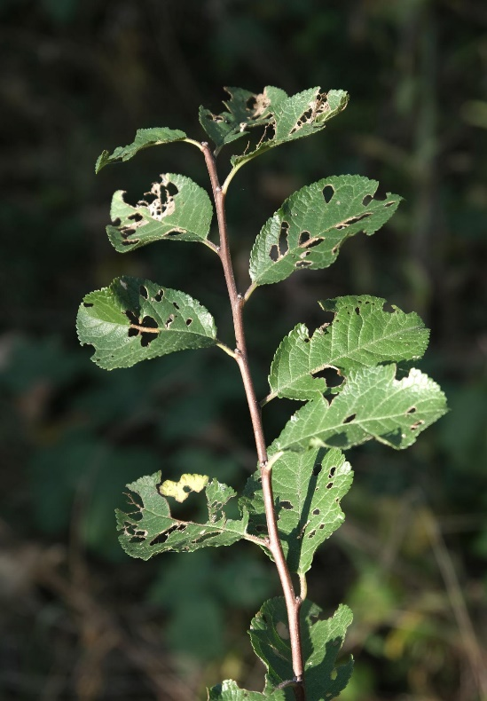  А | 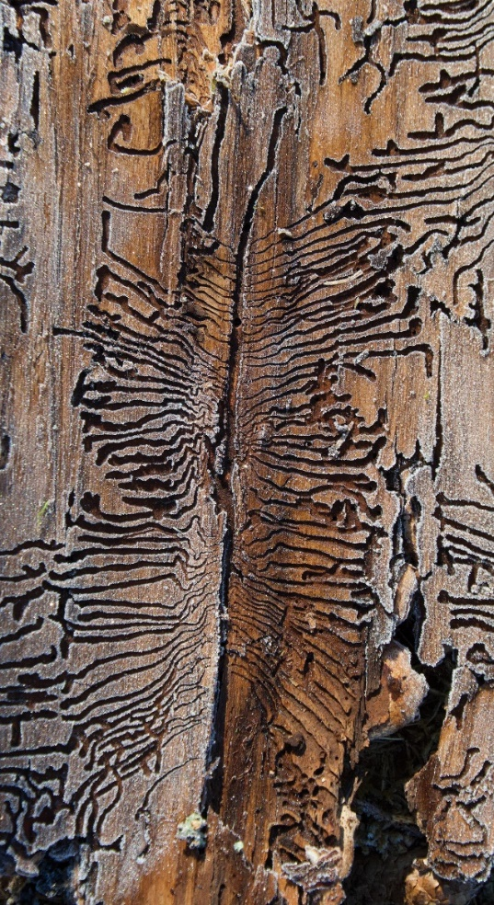  Б
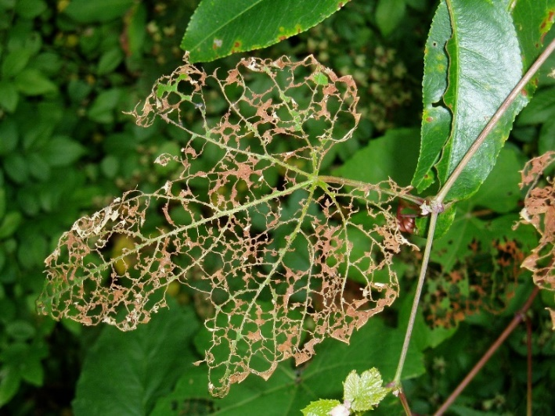  В | 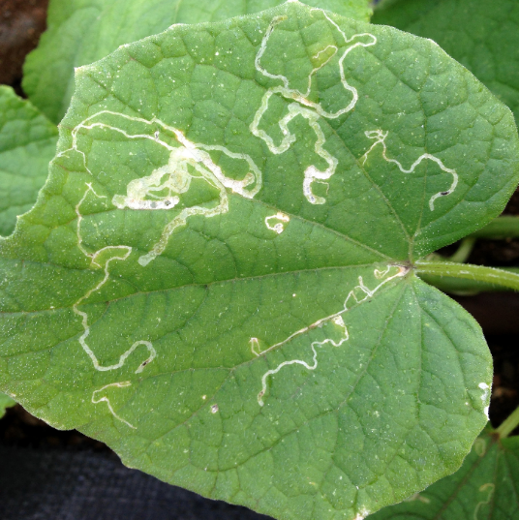  Г
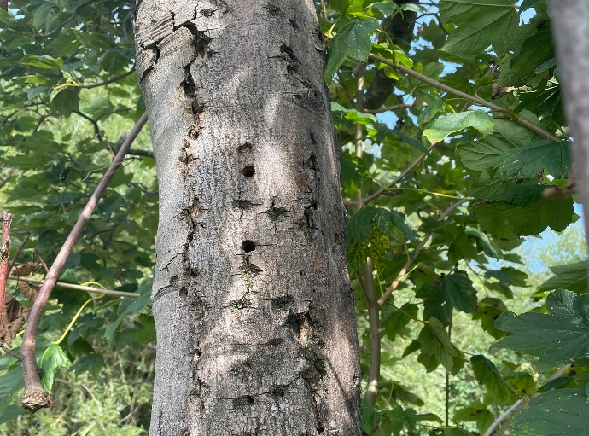  Д | 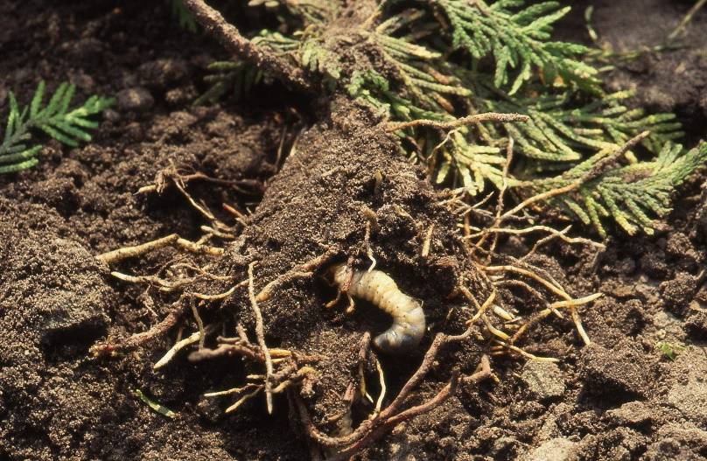  Е
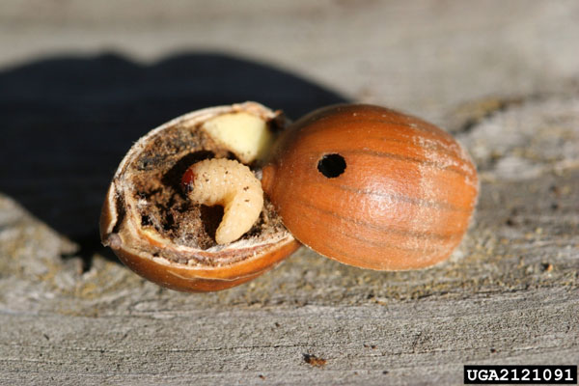  Є | 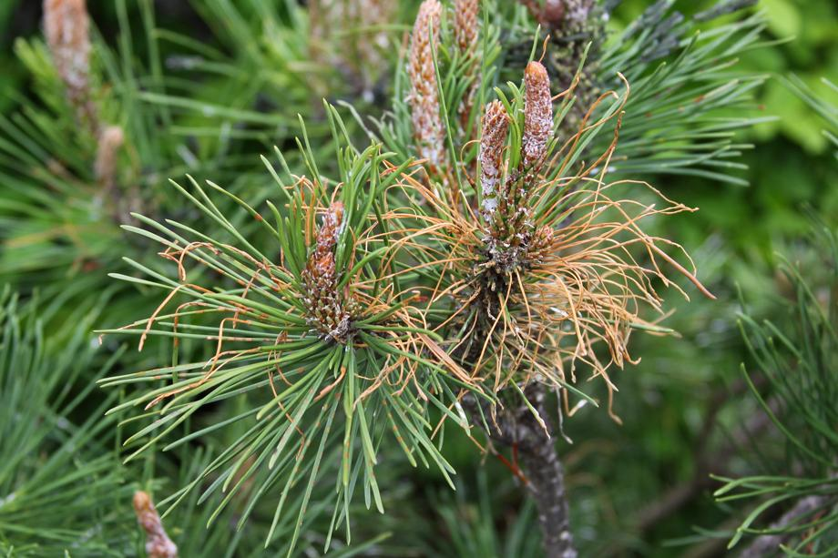  Ж
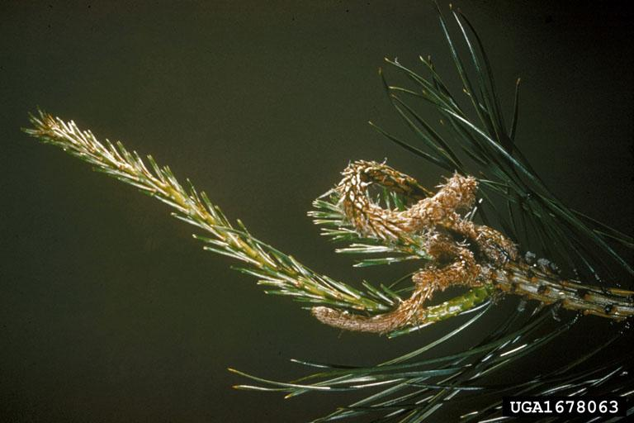  З | 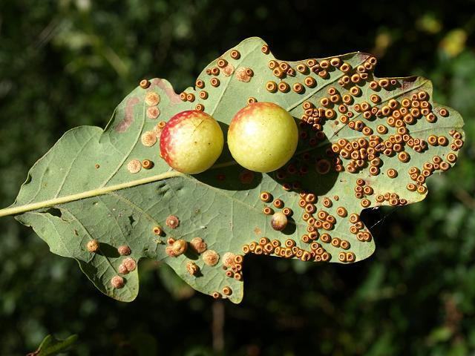  К

